Presseinformation

Luftstromsensor mit IO-Link und Smart Sensor Profile

EGE-Elektronik präsentiert einen neuen Luftstromsensor mit IO-Link-Schnittstelle und Smart Sensor Profile zur einfachen Integration in moderne vernetzte Industrieanlagen. Der kompakte, reaktionsschnelle Sensor misst die Strömungsgeschwindigkeit im Bereich von 0,5 bis 15 m/s und Temperaturen von -20 bis 70 °C von gasförmigen nichtexplosiven Medien. Der mehrfarbig beleuchtete Kabelaustritt signalisiert den Strömungs- und Sensorstatus. Für die Weiterverarbeitung stehen im SIO-Modus der PNP-Schaltausgang oder im IO-Link-Betrieb die Prozessdaten zur Verfügung. Der Sensor speichert Min./Max.-Werte und bietet zudem umfassende Programmierfunktionen wie Hysterese (Grenzwertüberwachung), Ein- und Ausschaltverzögerung und Locator-Funktion zur Sensorverortung in der Anlage mittels Leuchtsignal. Die IO-Link-Schnittstelle ermöglicht eine einfache Einrichtung und Überwachung aus der Ferne.

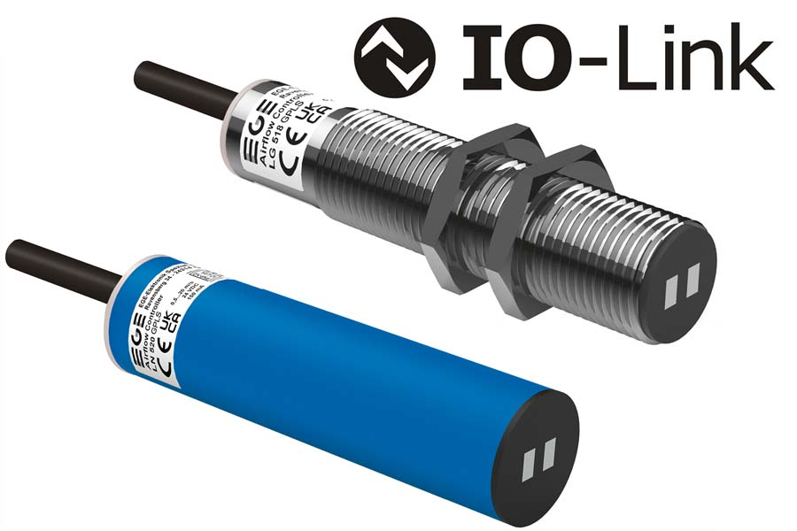
Bild: Der IO-Link-Luftstromsensor liefert entsprechend Smart Sensor Profile standardisierte Messwerte und erleichtert so die Einbindung in große Prozessanlagen

Das IO-Link Smart Sensor Profile gewährleistet herstellerunabhängig die standardisierte Beschreibung der Sensorparameter und Messwerte und erleichtert Anwendern so die Anlageneinbindung und SPS-Programmierung. Den neuen Sensor gibt es in zwei Bauformen: LG 518 GPLS mit M18x1-Gewindehülse und LN 520 GPLS mit 20-mm-Glatthülse. Die zur Montage erforderlichen Muttern bzw. ein Flansch sind jeweils im Lieferumfang enthalten. Die Montage erfolgt direkt in der Wandung des Strömungskanals. Bei ausreichend starkem Luftstrom im Randbereich, kann die Messfläche bündig mit der Kanalinnenwand abschließen. Der Sensor entspricht der Schutzart IP67.

Mehr Informationen: https://www.ege-elektronik.com/de/products/stroemungssensoren/luftstromsensoren-mit-integrierter-auswerteelektronik/ln-lg-500/

EGE auf der SPS
Nürnberg, 25.–27. November 2025
Halle 7A, Stand 111

Bilder: | ln_520__lg_518_gpls_airflow_sensors_io-link | Zeichen: | 1528
Dateiname: | 202511033_pm_luftstromsensor_io-link_de | Datum: | 20.11.2025
Tags: | Luftstromsensor, IO-Link, Smart Sensor Profile, Strömungsgeschwindigkeit, Temperaturen
Über EGE
Die EGE-Elektronik Spezial-Sensoren GmbH entwickelt und fertigt seit 1976 Spezialsensoren für die Automatisierung. Zu den weltweiten Kunden zählen führende Hersteller aus fast allen Industriebranchen. Das Produktspektrum reicht von Strömungswächtern, Infrarot-, Opto- und Ultraschallsensoren über kapazitive Füllstandwächter und Lichtschranken bis zu induktiven Näherungsschaltern. Auch für hochsensible Anwendungen, zum Beispiel in explosionsgefährdeten Bereichen, bietet EGE Sensoren an. Eine eigene Entwicklungsabteilung und hochqualifizierte Mitarbeiter sorgen in enger Zusammenarbeit mit den Kunden für die ständige Weiterentwicklung und Verbesserung der Produkte. Die insgesamt 130 Mitarbeiter, davon ca. 20 Ingenieure und Techniker, erwirtschaften weltweit einen Umsatz von rund 19,5 Millionen Euro.
Kontakt:  EGE-Elektronik Spezial-Sensoren GmbH  Sven-Eric Hiss  Ravensberg 34  24214 Gettorf  Tel.: +49 4346 4158-0  E-Mail: info@ege-elektronik.com  Internet: www.ege-elektronik.com |  | gii die Presse-Agentur GmbH  Christburger Straße 41  10405 Berlin  Tel.: +49 30 538 965-0  E-Mail: info@gii.de  Internet: www.gii.de

